МИНИСТЕРСТВО СВЯЗИ И ИНФОРМАТИЗАЦИИ РЕСПУБЛИКИ БЕЛАРУСЬ

УЧРЕЖДЕНИЕ ОБРАЗОВАНИЯ «БЕЛОРУССКАЯ ГОСУДАРСТВЕННАЯ АКАДЕМИЯ СВЯЗИ»

ОБОСОБЛЕННОЕ ПОДРАЗДЕЛЕНИЕ

«КОЛЛЕДЖ ИНФОРМАЦИОННО-КОММУНИКАЦИОННЫХ ТЕХНОЛОГИЙ»

Отчет по лабораторной работе № 5

“ Работа со строками в Java”

Выполнила учащаяся гр. ТО-011

Ясюкевич Полина

Проверили

Янович Н.И.

Рогалевич П.И.

Минск, 2022

**Цель:** сформировать знания об особенностях обработки строковых данных

в языке Java, а также о методах классах java.lang.String по обработке строковых

данных; сформировать навыки решения задач по обработке символьных строк на

языке Java.

**Практические задания и методические указания**

1. Изучить теоретические сведения. Разобрать и выполнить пример.

2. Выполнить индивидуальные задания согласно варианту.

3. Добавить к программному коду, разработанному в ходе выполнения п.2

вывод информации об авторе и дате запуска программы в следующему виде:

Автор:ХХХХ

Дата: YY-MM-DD HH:MM:SS

4. Создать отчет, включив в него описание работы по пункту 2, ответы на

контрольные вопросы.

**Задание 1**

**Пример 1**

public class Primer1 { // Save as "Hello.java" under "d:\myProject"

public static void main(String[] args) {

//объявление строк

String firstStr="Тестовый текст";

String secondStr= new String("Тестовый текст");

//Вычисление длины строки

System.out.println("Длина строки firstStr "+firstStr.length());

//поиск подстроки в строке

String findText="текст";

System.out.println("В строке firstStr"+

((firstStr.indexOf(findText)>0)?" есть ":" отсутствует ")+

" слово "+findText);

//замена символов в строке

String newStr=firstStr.replace(" ","+");

System.out.println("Новая строка:"+newStr);

//сравнение строк

System.out.print("Строки firstStr и secondStr ");

if(firstStr.equals(secondStr))System.out.println("совпадают");

else System.out.println("совпадают");

//сколько раз встречается заданный символ в строке

int count=0;

for(int i=0;i<firstStr.length();i++){

if(firstStr.charAt(i)=='е') count++; }

System.out.println("Cимвол е встречается в firstStr "+count+" раз.");}}

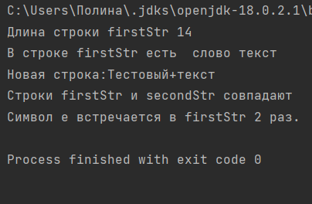

Рисунок 1 – результат выполнения программы

**Пример 2**

import java.util.Calendar;

public class Primer2{

public static void main(String[] args) {

Calendar cal = Calendar.getInstance();

// You cannot use Date class to extract individual Date fields

int year = cal.get(Calendar.YEAR);

int month = cal.get(Calendar.MONTH); // 0 to 11

int day = cal.get(Calendar.DAY_OF_MONTH);

int hour = cal.get(Calendar.HOUR_OF_DAY);

int minute = cal.get(Calendar.MINUTE);

int second = cal.get(Calendar.SECOND);

System.out.printf("Сейчас %4d/%02d/%02d %02d:%02d:%02d\n",

year, month+1, day, hour, minute, second);}

}

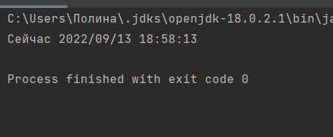

Рисунок 2 – результат выполнения программы

**Задание 2**

Дана строка, которая содержит не более 60 английских букв, цифр, знаков

препинания. Ответить на вопрос, есть ли среди этих символов подряд идущие одинаковые символы.

import java.util.Scanner;

public class Zadanie1 {

public static void main(String[]args)

{Scanner in = new Scanner(System.in);

System.out.println("Введите строку");

String firstStr = in.nextLine();

int count=0;

for(int i=0;i<firstStr.length()-1;i++)

{if(firstStr.charAt(i)==firstStr.charAt(i+1))

{count = count+1;}}

if (count>=1)

{ System.out.println("В веденной строке встречаются одинаковые символы идущие подряд");}}}

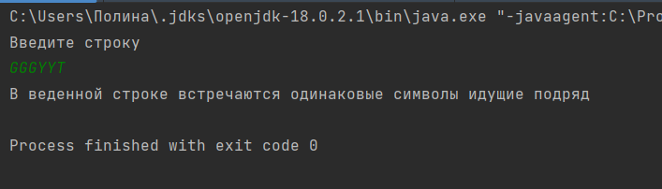

Рисунок 3 – результат выполнения программы

**Задание 3**

Добавить к программному коду, разработанному в ходе выполнения п.2

вывод информации об авторе и дате запуска программы в следующему виде:

Автор:ХХХХ

Дата: YY-MM-DD HH:MM:SS

import java.util.Scanner;

import java.util.Calendar;

public class Zadanie2 {

public static void main (String [] args){

Scanner in = new Scanner(System.in);

System.out.println("Введите строку");

String firstStr = in.nextLine();

int count=0;

for(int i=0;i<firstStr.length()-1;i++)

{

if(firstStr.charAt(i)==firstStr.charAt(i+1))

{

count = count+1;

}

}

if (count>=1)

{

System.out.println("В веденной строке встречаются одинаковые символы идущие подряд");

}

Calendar cal = Calendar.getInstance();

System.out.println("Автор: Ясюкевич Полина Сергеевна");

int year = cal.get(Calendar.YEAR);

int month = cal.get(Calendar.MONTH); // 0 to 11

int day = cal.get(Calendar.DAY_OF_MONTH);

int hour = cal.get(Calendar.HOUR_OF_DAY);

int minute = cal.get(Calendar.MINUTE);

int second = cal.get(Calendar.SECOND);

System.out.printf("Сейчас %4d/%02d/%02d %02d:%02d:%02d\n",

year, month+1, day, hour, minute, second);

}

}

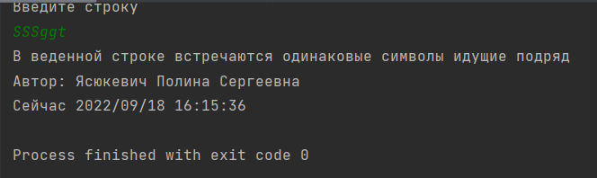

Рисунок 4 – результат выполнения программы

**Контрольные вопросы**

1. Как интерпретируется строка в языке Java?

Строка в Java – это объект класса String, входящего в состав пакета java.lang, представляет собой неизменную последовательность Unicode-символов. String имеет свои особенности по сравнению с другими классами. Строковое значение

не может быть изменено в ходе выполнения программы.

1. Назовите возможные варианты создания строки в программе на языке Java.

Создать строку можно: String str1 = "Hello"; String str2 = new String("Hello");

1. Как работает операция +, если она применяется к строковым операндам.

Оператор + для данного класса перегружен и работает по следующему принципу, если два операнда типа Strings, то выполняется контактенация строк, если один из операндов имеет числовое значение, то он преобразуется с типу Strings и также выполняется контактенация.

1. Назовите методы для работы со строками в языке Java

